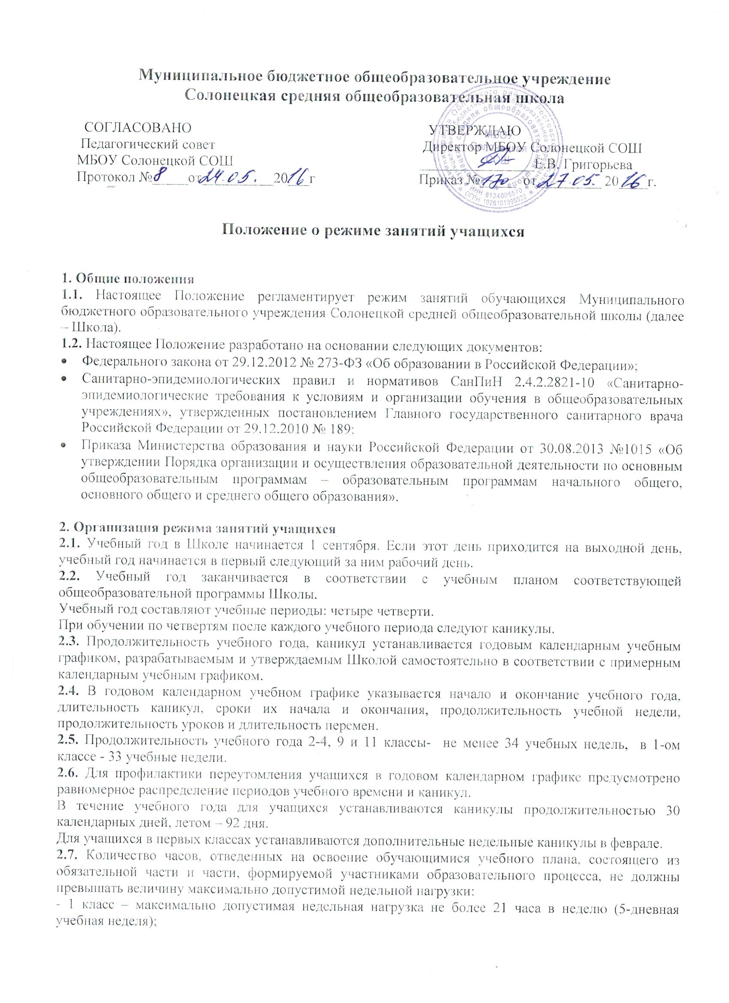

- 2-4 классы - максимально допустимая недельная нагрузка не более 23 часов в неделю (5-дневная учебная неделя);
- 5 класс - максимально допустимая недельная нагрузка не более 28 часов в неделю (5-дневная учебная неделя);
- 6 класс - максимально допустимая недельная нагрузка не более 29 часов в неделю (5-дневная учебная неделя);
- 7 класс - максимально допустимая недельная нагрузка не более 31 часа в неделю (5-дневная учебная неделя);
- 8-9 классы - максимально допустимая недельная нагрузка не более 33 часов в неделю (5-дневная учебная неделя).
- 10-11 классы - максимально допустимая недельная нагрузка не более 34 часов в неделю (5-дневная учебная неделя).
2.8. С учетом потребностей обучающихся и их родителей (законных представителей) учебные занятия в 1-11 классах Школы организуются в режиме 5-дневной учебной недели.
2.9. Учебные занятия в Школе организуются в первую смену. Начало занятий – 08.30 часов.
2.10. Продолжительность уроков во всех классах составляет 40 минут. В соответствии с требованиями СанПиН 2.4.2.2821-10 для облегчения процесса адаптации детей к требованиям школы в 1-х классах применяется ступенчатый метод постепенного наращивания учебной нагрузки:
а) сентябрь, октябрь - по 3 урока по 35 минут каждый;
б) ноябрь, декабрь - по 4 урока по 35 минут каждый;
в) январь - май - 4 урока по 40 минут.
2.11.Продолжительность индивидуальных занятий, занятий дополнительного образования– 40 минут.
2.12. Продолжительность перемен между уроками составляет 10 мин. Для организации питания учащихся в режим учебных занятий после третьего урока устанавливается большая перемена 40 минут.
2.13. Образовательная недельная нагрузка равномерно распределяется в течение учебной недели, при этом объем максимальной допустимой нагрузки в течение дня устанавливается согласно СаНпиН.
2.14. Расписание уроков утверждается директором Школы.
Расписание уроков составляется с учетом дневной и недельной умственной работоспособности обучающихся и шкалой трудности учебных предметов.
2.15. С целью профилактики утомления, нарушения осанки и зрения обучающихся на уроках проводятся физкультминутки и гимнастика для глаз.
2.16. Во время урока чередуются различные виды учебной деятельности (за исключением контрольных работ). Средняя непрерывная продолжительность различных видов учебной деятельности учащихся в 1 - 4 классах не должна превышать 7 - 10 минут, в 5 - 9 классах - 10 - 15 минут.
После использования технических средств обучения, связанных со зрительной нагрузкой, необходимо проводить комплекс упражнений для профилактики утомления глаз, а в конце урока - физические упражнения для профилактики общего утомления.
2.17. Двигательная активность учащихся помимо уроков физической культуры в образовательном деятельности обеспечивается за счет:
- физкультминуток;
- организованных подвижных игр на переменах;
- внеклассных спортивных занятий и соревнований, общешкольных спортивных мероприятий, дней здоровья;
- самостоятельных занятий физической культурой в секциях и клубах.
2.18. Спортивные нагрузки на занятиях физической культурой, соревнованиях, внеурочных занятиях спортивного профиля соответствуют возрасту, состоянию здоровья и физической подготовленности обучающихся, а также метеоусловиям (если они организованы на открытом воздухе).
Распределение обучающихся на основную, подготовительную и специальную группы для участия в физкультурно-оздоровительных и спортивно-массовых мероприятиях, проводит врач при ежегодном медицинском осмотре обучающихся с учетом их состояния здоровья (или на основании справок об их здоровье). Обучающимся основной физкультурной группы разрешается участие во всех физкультурно-оздоровительных мероприятиях в соответствии с их возрастом. С обучающимися подготовительной и специальной групп физкультурно-оздоровительную работу проводят с учетом заключения врачей. Обучающиеся, отнесенные по состоянию здоровья к подготовительной и специальной группам, занимаются физической культурой со снижением физической нагрузки.
2.19. Организация факультативных, групповых, индивидуальных занятий, работа объединений дополнительного образования осуществляется с учетом обязательного перерыва и начинается спустя не менее 40 минут после окончания последнего урока.
Расписание факультативных, групповых, индивидуальных занятий, кружков, секций, объединений дополнительного образования утверждается директором Школы.
2.20. Часы факультативных, групповых и индивидуальных занятий входят в объем максимально допустимой в течение дня нагрузки.
2.21. Изменения в режиме занятий учащихся Школы определяются приказом директора Школы по санитарно-эпидемиологическим, климатическим и другим основаниям.

